федеральное государственное бюджетное образовательное учреждение высшего образования
«Курский государственный медицинский университет»
Министерства здравоохранения Российской Федерации

Кафедра клинической фармакологии
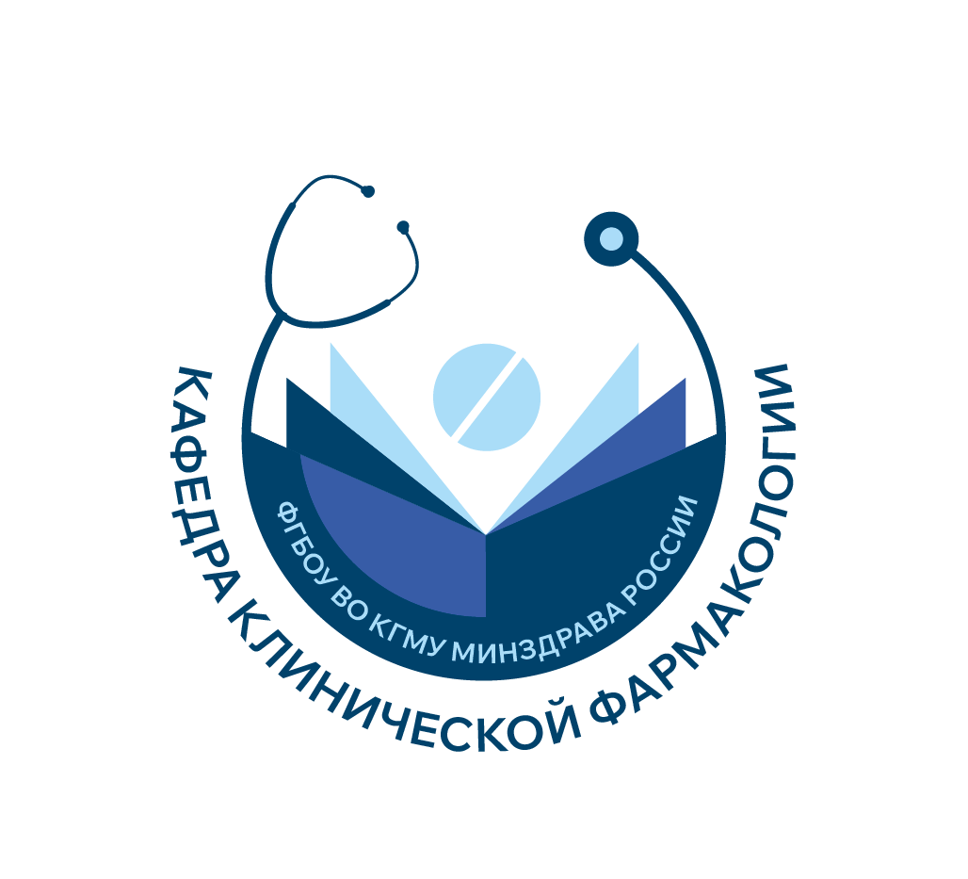

ИНФОРМАЦИОННОЕ ПИСЬМО

Глубокоуважаемые коллеги!
Приглашаем Вас принять участие в работе

Международной научно-практической конференции
«Клиническая фармакология в образовании, науке и практике», посвященной 40-летию образования кафедры клинической фармакологии ФГБОУ ВО КГМУ Минздрава России

Мероприятие состоится 23 октября 2024 г. в онлайн формате.

К участию в конференции приглашаются клинические фармакологи, врачи общей практики, терапевты, педиатры, кардиологи, неврологи, гастроэнтерологи, ревматологи, пульмонологи, эндокринологи, нефрологи, гериатры, гематологи, дерматовенерологи, аспиранты, докторанты, студенты и ординаторы медицинских вузов.

Планируется аккредитация конференции в системе НМО.

ОСНОВНЫЕ НАПРАВЛЕНИЯ КОНФЕРЕНЦИИ:

- Клиническая и экспериментальная фармакология
- Доказательная и персонализированная медицина
- Исследования лекарственных препаратов
- Безопасность и эффективность лекарственных средств в клинической практике
- Взаимодействие лекарственных средств
- Взаимозаменяемость лекарственных препаратов
- Научные исследования в области фармакокинетики, фармакодинамики и фармакогенетики
- Современная фармакоэкономика и фармакоэпидемиология
- Актуальные вопросы фармакотерапии в реальной клинической практике: фокус на клинические рекомендации
- Особенности фармакотерапии у беременных, кормящих и других особых групп пациентов
- Клиническая фармакология и фармакотерапия в гериатрии, педиатрии
- Актуальные вопросы антибиотикотерапии и антибиотикорезистентности
- Передовые технологии в образовании и здравоохранении
- Лекарственное обеспечение лечебно-профилактических учреждений и населения
- Качественное использование лекарств и развитие службы клинической фармакологии в здравоохранении
- Особенности медицинского образования в современных условиях
УСЛОВИЯ УЧАСТИЯ

Для участия в конференции необходимо зарегистрироваться на странице мероприятия https://ksmuconfs.org/?p=43000, а также:
- заявить доклад, срок подачи заявки – до 05.10.2024 г.;
- отправить тезисы, срок подачи материалов для публикации – до 20.10.2024 г.

Материалы, оформленные не в соответствии с требованиями или поданные позднее 20.10.2024 г., приниматься не будут.

Формы участия в конференции:
- слушатель;
- участник с устным докладом;
- участник с устным докладом и публикацией материалов в сборнике трудов;
- публикация в сборнике трудов
Язык конференции: русский
Требования к докладу: регламент до 20 минут, мультимедиа-презентация.
ТРЕБОВАНИЯ К ОФОРМЛЕНИЮ МАТЕРИАЛОВ ДЛЯ ПУБЛИКАЦИИ В СБОРНИКЕ НАУЧНЫХ ТРУДОВ

К публикации принимаются ранее нигде не опубликованные оригинальные исследования по основным направлениям конференции (см. выше). Материалы конференции будут размещены на сайте конференции, зарегистрированы в НЭБ (eLIBRARY) и проиндексированы в РИНЦ.

Полный текст должен быть представлен на русском языке. Для работ, посвященных оригинальным исследованиям, текст должен быть структурирован по разделам: «Актуальность», «Цель исследования» «Материалы и методы», «Результаты», «Выводы». Объем текста тезиса должен быть не менее 6 500 и не более 23 000 символов с пробелом (эквивалентно 2-7 страницам текста, набранного шрифтом Times New Roman, 14, с одинарным межстрочным интервалом). Просьба не вставлять в текст работы дополнительных пробелов, абзацных отступов (особенно сформированных пробелами), межстрочных интервалов. Цитаты сопровождаются ссылками на опубликованные источники в виде нумерации в квадратных скобках. Рисунки и таблицы не принимаются.
Количество ссылок должно быть не менее 3, но не более 20. Вставляемый перечень ссылок просьба НЕ ОБОЗНАЧАТЬ заголовком типа "Список литературы", "Литература" и тому подобным - вставлять необходимо только ссылки. Без списка литературных источников материалы к публикации не принимаются!
С уважением, секретариат оргкомитета конференции:

305041, г. Курск, ул. К. Маркса, 3. Курский государственный медицинский университет.
Кафедра клинической фармакологии:
Польшакова Инна Леонидовна
Тел. +7 (4712) 70-39-82
e-mail: polshakovail@kursksmu.net

